Capítulo XXX

DE LA CARTOGRAFÍA DIGITAL A LA SEMIOSIS digital: PRESENCIA DE LOS CABILDOS COMUNALES DE SANTA ELENA EN FACEBOOK Y REPRESENTACIONES DE SU CULTURA COMUNAL

Julia Martha Murga Tenempaguay

Universidad Católica de Santiago de Guayaquil

Roxana León Nevarez

Universidad Católica de Santiago de Guayaquil

Carlos Galecio Samaniego

Universidad Casa Grande

1. Introducción
La Península de Santa Elena alberga 68 comunas reconocidas oficialmente, cada una gobernada por un cabildo comunal, con funciones de representación, gestión territorial y memoria colectiva. “El cabildo es el órgano oficial y representativo de la comuna, integrado por cinco miembros, quienes ejercerán las funciones de presidente, vicepresidente, tesorero, síndico y secretario”, según el art. 8 de la Codificación de la Ley de Organización y Régimen de las Comunas (2004).
En el contexto ecuatoriano hay que delimitar qué se entiende por comuna, la cual se distingue de pueblo o nacionalidad indígena. La Constitución del Ecuador reconoce en el artículo 60 que: “Los pueblos ancestrales, indígenas, afroecuatorianos y montubios podrán constituir circunscripciones territoriales para la preservación de su cultura. La ley regulará su conformación. Se reconoce a las comunas que tienen propiedad colectiva de la tierra, como una forma ancestral de organización territorial” (2008).
De forma más precisa, a partir de la extensa investigación de la antropóloga Silvia Álvarez en las tres últimas décadas, ella y otros investigadores han profundizado en la comprensión de la organización comunal de la PSE. Según el estudio etnográfico histórico de Álvarez (2001), sustentado en archivos, las actuales comunas peninsulares tienen ‘su origen en las denominadas ‘Antiguas Comunidades de Indígenas’ de la Península en la época colonial, pero la Ley de Comunas en 1937 provocó el desconocimiento de antiguos títulos coloniales de propiedad de la tierra, propiciando el fraccionamiento del territorio colectivo en unidades más pequeñas, aunque aún en poder de descendientes de comuneros, transformados en “campesinos’ u ‘obreros’. En la década del 60, grupos con poder económico cuestionaron la propiedad comunal, discutiendo la validez de los títulos de tierras o iniciando acciones jurídicas para expulsar a los descendientes indígenas (comuneros) que sólo tenían posesión. En 1965, 26 comunas fundaron la Federación de Comunas del Guayas, oficializada recién en 1976.
Tras la separación del Guayas y el reconocimiento de Santa Elena como provincia en el 2007, en el 2009 se crea la Fedecomse (Federación de Comunas de Santa Elena), con vida jurídica desde 2010. Esta está integrada por el total de las 68 comunas que pertenecen a la provincia peninsular. (López y Peralta, 2016). Según Álvarez (2016), la creación de Santa Elena como provincia responde a las peticiones sociales y en la particular identidad cultural que distingue a la población rural organizada mayoritariamente en comunas. Sin embargo, la ambigüedad y la indecisión de reconocer la etnicidad particular comunera y su derecho ancestral al territorio colectivo persiste hasta la actualidad, refiere la autora, pues, aunque hayan perdido la mayoría gran parte de sus marcadores étnicos, han conservado la posesión de tierra como su principal capital material y simbólico.
La Fedecomse busca, con varios intentos fallidos, ser reconocidos jurídicamente en la esfera pública como pueblo guancavilca (entrevista con Elvis Suárez, presidente de Fedecomse, comunicación personal del 28 de marzo del 2025), pero el principal cuestionamiento es la débil evidencia de marcadores étnicos (desde los discursos hegemónicos que buscan reducir a los grupos sociales a estereotipos biológicos o culturales), por eso hay la complejidad de estudiar la serie de rasgos culturales que representa a la organización ancestral guancavilca, en algunos casos ya difusa por la data de casi dos siglos desde el última sociedad ancestral precolombina, y por los intensos procesos de aculturación y negociación que acordaron estos pueblos para conservar la posesión sobre sus tierra (Álvarez, 2016; Lager, 2025).
Sin embargo, si bien las comunas han perdido sus marcadores étnicos ancestrales, las investigaciones también coinciden en que tal vez el rasgo más concreto, perenne y visible es la territorialidad, pero esta no solo vista como propietario de un espacio físico sino como una dinámicas de pertenencia y vínculo natural y de acuerdo permanente con la tierra, “siendo el territorio el donante y la población comunal el donatario, endeudado con el donador, por los dones que entrega la tierra a los comuneros” (Lager, 2025, p. 1213).
Silva (2016) afirma que, a pesar de los cambios globales, las comunas conservan la propiedad colectiva de sus recursos naturales, el autogobierno asambleario, la representación mediante sus cabildos, ciertas prácticas sociales y un modo de vida que los distingue de otros grupos. Además, en coherencia con sus fórmulas de resistencia negociadora aplicada durante siglos, ahora buscan reafirmar sus señas de identidad, adaptándolas a las actuales políticas nacionales. Para lograr esto, los líderes y dirigentes pretenden adoptar un nombre que los etiquete en el listado de pueblos ancestrales. Debido a que las categorías de ‘pueblo ancestral’ y ‘pueblo guancavilca’ requieren una delimitación conceptual y un abordaje histórico antropológico, que supera el alcance de este estudio, se adopta una categoría más próxima al objeto de investigación y operativamente coherente y concordante con el discurso cotidiano de las comunas: cultura comunal.

Territorio digital y semiosis digital
Por la exigencia de sintetizar información, pasamos directamente del contexto antropológico a la antesala del marco teórico comunicacional, para integrar la metáfora de territorios digitales, la cual obviamente hace alusión a la construcción social de territorios físicos. Lemos (2009) propone la noción de territorios informativos para referirse a nuevas formas de territorialización producidas por las articulaciones entre el espacio físico y los flujos de información digital, mediante tecnologías móviles y medios locativos. Estas dinámicas crean nuevas formas de territorialización, nuevos procesos de espacialización, nuevos sentidos de lugares y nuevas formas de reforzar las comunidades reales, así como producciones de contenido en grupo. Aunque este autor también advierte que no hay que confrontar el ciberespacio ‘virtual’ versus el espacio ‘real’, sino enfocarse en la producción social de ese espacio (lugar y territorios) con tecnologías y redes móviles; precisamente esto abre una infinidad de oportunidades para el estudio de la comunicación con las nuevas formas de espacialización, entre ellas la cartografía digital y georreferenciación.
Para llegar a la categoría de territorio digital, hay que hacer una parada en la teoría de Actor-Red (TAR) de Bruno Latour (2008), que el mismo Lemos profundiza en la Comunicación de las cosas: Teoría de actor red y cibercultura. Hay que recordar que la TAR otorga la misma capacidad de agencia tanto a humanos como a objetos no humanos (computadoras y teléfonos inteligentes), estos funcionan como mediadores que transforman la conducta diaria de las personas en ámbitos como el trabajo, la escuela, el hogar; de tal forma que la tecnología está cada vez más unida a la vida social (Lemos, 2009). En esta teoría, la técnica no se percibe como algo que segregue al ser humano, ya que, como enfatiza el autor, la relación con la técnica implica siempre intercambios, mediación, delegación, inscripción y tensión (Simas Neves, 2014).
La territorialidad digital tiene directa aplicación a la construcción o generación de espacios digitales por parte de comunidades de cualquier naturaleza, entre ellas las organizaciones indígenas. Bizkarguenaga (2021) lo plantea como un territorio en el que convergen el lugar geográfico (offline) y el espacio virtual (online), al punto que el primero ejerce una influencia en las relaciones online, y eso genera diferentes modos de habitar el espacio online; mientras que Morford y Ansloos (2021), desde los estudios crítico de medios y las teorías indígenas sobre nuevos medios, profundizan en la dimensión territorial de las relaciones indígenas en los entornos digitales como las redes sociales y, concretamente, rechaza la concepción de Internet como un espacio desvinculado del territorio y sostiene que la relación de los pueblos indígenas con la red está arraigada en la tierra.
Por lo tanto, la territorialización digital puede comprenderse como una forma de mediación sociotécnica, que genera un nuevo espacio (entendido como lugar y momento) para la producción, circulación y reconocimiento de sentidos sobre el territorio. En este proceso, las comunidades amplifican sus prácticas comunicativas hacia el ecosistema digital, y también proyectan y resignifican sus formas de pertenencia, comunalidad y relación con el territorio, mediante recursos y discursos multimodales. Esta perspectiva se asocia con la noción de semiosis social de Eliseo Verón (1987, 2013), para quien el estudio de los fenómenos sociales consiste en profundizar en los procesos de producción de sentido, con lo cual deja declarada la perspectiva sociosemiótica que dirige su teoría, la cual a su vez sienta sus bases en la teoría triádica del signo de Charles Peirce.
Lo primero que hay que hacer para abordar los fenómenos sociales desde la teoría veroniana es entender que la producción de sentidos es en sí mismo un discurso social, el cual se construye mediante operaciones (interacciones) entre la enunciación y el destinatario. Para operativizar su análisis Verón (1987, 2013) introduce tres dimensiones bien definidas que no solo dan el soporte teórico sino también metodológico a este tipo de análisis:
Producción: momento en que se construye un discurso bajo determinadas condiciones sociales, culturales y técnicas. Permite observar quién produce el sentido, desde qué lugar y mediante qué dispositivos o recursos
Circulación: proceso que conecta la producción con el reconocimiento y en el que los discursos se desplazan entre actores, medios y espacios. La circulación evidencia que lo producido no llega al reconocimiento de manera idéntica, sino que puede adquirir diferentes recorridos y sentidos, a lo que Verón denomina desfases entre producción y reconocimiento.
Reconocimiento: momento en que los actores reciben e interpretan los discursos desde sus propias condiciones y lógicas. El desfase entre producción y reconocimiento significa que ambos polos funcionan con lógicas cualitativamente diferentes, por lo que el sentido producido no determina de manera directa el sentido reconocido.
Hay que mencionar que la teoría de semiosis social de Verón fue cocinada a finales de los 70, servida como entrada en artículos a inicios de los 80, y entregada como plato fuerte en su tesis doctoral de 1987. Sin embargo, el propio autor reconoce que su aporte quedó suspendido durante 28 años, hasta que recién en el 2013 decide renovarla en su libro Semiosis social 2, apremiado por el vertiginoso desarrollo de las tecnologías y plataformas digitales. En esta reactualización, Verón considera el proceso de mediatización como la materialización de procesos de semiosis social, como una resultante. “Cuando la mediatización de las distintas dimensiones de la semiosis humana se ha completado, la emergencia de Internet transforma radicalmente el viejo problema de la circulación y de los modos de acceso a la discursividad mediatizada, lo cual plantea, tal vez sorpresivamente, cuestiones políticas fundamentales” (Verón, 2013, p. 19).
Lastimosamente los aportes de Verón quedaron frenados, pues falleció en 2014, justo durante la masificación de las redes sociales en Latinoamérica. No obstante, semióticos y comunicólogos de la nueva generación han atado algunos cabos sueltos de la teoría veroniana en los últimos años profundizando el enfoque de la mediatización, entre los que están María Teresa Dalmasso, Óscar Traversa, Carlos Scolari, Mario Carlón, Stefanie Averbeck, esta última hace esta aclaración: “la mediación en sociedades digitalizadas está cambiando profundamente la capacidad humana de la semiosis social; sin embargo, la semiosis social como capacidad humana es la condición previa de cualquier tipo de mediatización” (Averbeck, 2018, p. 69). He aquí el punto de partida de este estudio enfocado en comprender los nuevos procesos de resignificación de comunas de Santa Elena en el ecosistema digital de Facebook.
Carlón (2023), quien plantea una metodología para apropiarse de la teoría veroniana en entornos digitales, específicamente redes como Facebook, Twitter (X) y Youtube, destaca que la dimensión de la circulación es un sistema mediático que ha sufrido fuertes transformaciones y por eso los dispositivos socio-institucionales en producción y colectivos de actores en reconocimiento ya no son lo único a considerar. En redes sociales, como Facebook, donde la circulación es predominantemente ascendente en el que un enunciador genera un colectivo de comunicación con una comunicación directa a partir de contenidos de su página de Facebook y de otras redes sociales; y dependiendo del interés e impacto de su contenido hay probabilidades de que ese contenido sea replicado por medios tradicionales (comunicación ascendente).

Problema y justificación de la investigación
Los perfiles de Facebook de los cabildos comunales funcionan como plazas públicas digitales donde se reconfigura la comunicación comunitaria mediante un proceso de semiosis, que implica la producción, circulación y reconocimiento de sus modos de vivir y ver el mundo. Haciendo un paralelismo con territorio y en palabras de Lager (2025), la perseverancia de comunidades y movimientos de base étnico ‑territorial involucran resistencia, oposiciones, defensa y afirmación de los territorios, teniendo como base el reconocimiento de la pluralidad: ‘un mundo en el cual quepan muchos mundos’. Esta es una linda metáfora que permite ver a Fecebook, inicialmente, como ese espacio o mundo, en el que las comunas peninsulares también tienen un lugar.
Las comunas peninsulares poseen una organización territorial y comunitaria históricamente significativa, que es invisibilizada en la esfera pública nacional y global, es decir, “no están incluidas en el imaginario de las representaciones sociales de lo indígena” (Álvarez, 2016, p. 329). Sin embargo, de forma autónoma, estas comunidades han encontrado en el ecosistema de Facebook espacios de autorepresentación. Sin embargo, no se dispone de un registro sistemático que permita establecer qué comunas mantienen presencia pública en FB, qué formas adopta esa presencia —páginas oficiales, perfiles personales de dirigentes, grupos comunitarios, perfiles de organizaciones asociadas o páginas no oficiales—, cómo se distribuye territorialmente y qué actores intervienen en la producción de sus contenidos. Frente a esta problemática, hay tres ámbitos que motivan este estudio:
a. Dimensión empírica: No existe un mapeo sistemático de cómo las 68 comunas de la Península de Santa Elena utilizan Facebook como espacio de comunicación comunitaria, ni qué contenidos producen ni qué relación tienen esos contenidos con su cultura ancestral.
b. Dimensión socio-semiótica: Los contenidos digitales que producen las comunas constituyen actos de semiosis digital que manifiestan o incluso invisibilizan elementos de la cultura comunal. No se ha analizado qué signos culturales están presentes, cuáles están ausentes y qué procesos de resignificación ocurren en el tránsito de lo ancestral (particular) a lo digital (global).
c. Dimensión comunicacional-comunitaria: Lo que las comunas producen digitalmente no necesariamente es reconocido como expresión cultural ancestral, ni por sus propios miembros ni por actores externos, lo que puede estar erosionando la función comunicativa y cultural de la organización comunal. Hay una necesidad de ahondar en los desfases entre producción y reconocimiento.
La pregunta que guía esta investigación es: ¿Cómo se configura el ecosistema de comunicación digital de las comunas de la Península de Santa Elena en Facebook, en términos de presencia, distribución territorial, tipos de perfiles, actores y formas de representación, y qué signos asociados a la cultura comunal emergen en la exploración de sus publicaciones?

Facebook, red de preferencia de las comunas
A partir de esta y futuras investigaciones se espera dar una respuesta más sustentada del porqué las organizaciones comunales usan preferentemente Facebook como medio o canal de circulación y visibilización de sus modos de vida. Mientras tanto, se puede adelantar a partir de la relación de datos estadísticos y apreciaciones de estudios de mercados. En Ecuador, según Kemp (2025), los anuncios de FB aumentaron +0,8% entre octubre de 2024 y octubre de 2025, y asocia esta tendencia a la restricción de Meta de solo permitir que mayores de 13 años usen la red, por eso el 85,6% % ‘elegible’ para las marcas usa FB en Ecuador.
La consultora de marketing digital Data País tiene otro enfoque: “el auge de TikTok demuestra que los usuarios ecuatorianos priorizan el entretenimiento y la inmediatez, mientras que Facebook sigue siendo un canal sólido para comunidades, noticias y publicidad segmentada” (Data País, 2025, párr. 3) y agrega: “Facebook continúa siendo la principal puerta de entrada hacia sitios web, e-commerce y medios de comunicación. En otras palabras, aunque TikTok domina la atención, Facebook aún domina la conversión” (2025, párr. 5). Aunque estos datos probablemente estén sesgados, hay que admitir una realidad concreta en el caso estudiado: de los 68 cabildos comunales de la península de Santa Elena, 65 tienen presencia con perfiles oficiales o no en Facebook y no en otras redes, a no ser de casos aislados.
En el plano cultural y social, Debo (2023) aporta una aproximación sobre el uso de FB por parte de comunidades étnicas. Este autor considera que el mensaje, las imágenes, los textos y recursos multimedia que se crean en las redes sociales llevan una influencia identitaria para construir el activismo indígena; y que Facebook y Twitter cuentan con recursos y herramientas específicas que pueden usarse para el activismo, ya que posibilita la “difusión de imágenes, audios, videos, videos en vivo, infografías, eventos, colectas, enlaces externos, y el uso hashtags para informar, comunicar y promover la acción y participación hacia el movimiento, incluso hacerlo viral, tanto en contextos locales como globales” (Debo, 2023, p. 90).

2. Objetivos
El objetivo general de este estudio es caracterizar el ecosistema de comunicación digital de las comunas de la Península de Santa Elena a partir de su presencia en Facebook y de una aproximación a la representación de la cultura comunal en ese ecosistema digital.

2.2. Objetivos específicos
- Cartografiar la presencia digital de las comunas de la Península de Santa Elena mediante el levantamiento y georreferenciación de sus perfiles y páginas de Facebook
- Caracterizar las formas de presencia y representación digital de las comunas de la Península de Santa Elena mediante la clasificación de sus perfiles, páginas y actores en Facebook.
- Explorar, mediante un análisis piloto, los signos y representaciones asociados con la cultura comunal presentes en las publicaciones digitales de las comunas seleccionadas.

3. Metodología
El diseño metodológico de la investigación es predominantemente cualitativo, con un alcance exploratorio-descriptivo, usando el método de la netnografía para indagar sobre lo que sucede en las comunidades digitales, en este caso los cabildos comunales de la PSE, para aproximarse a sus procesos relacionales, comportamientos y dinámicas grupales dentro de entornos digitales (Turpo, 2008), mediante la observación sistemática, recopilación y análisis de contenidos públicos.
La primera fase corresponde a un censo digital no probabilístico de las 68 comunas de la PSE, realizado entre el 14 de abril y el 29 de junio del 2026. Para definir el universo se toma como referente el listado oficial de comunas y de los cabildos comunales, según el ordenamiento territorial 2023-2027 del Gobierno Autónomo Descentralizado Municipal del Cantón Santa Elena (2022) y cuyas directivas, nombradas en diciembre del 2025, están vigentes en el periodo 2026 (los periodos de los cabildos duran un año con opción de reelegirse un año más). Se realiza el rastreo del nombre oficial de cada comuna con la ayuda de los motores de búsqueda de Google junto con el operador ‘site: facebook’. En Facebook se usa el motor interno de búsqueda para localizar las páginas, perfiles, grupos y publicaciones vinculadas con cada comuna. Para registrar los resultados se utiliza una matriz de levantamiento de datos que incluye nombre de comuna, localización, dirección en Facebook, tipo de cuenta, denominación observada, relación con el cabildo, última publicación, número de seguidores, formatos de contenidos publicados.
En la segunda fase, los resultados de la matriz son georreferenciados mediante Google My Maps para construir una cartografía digital del ecosistema comunicativo comunal. La representación permite distinguir las comunas según su condición de presencia en FB: oficial activa, identificada pero no verificable, inactiva o sin presencia localizable. La cartografía tiene un propósito descriptivo, solo para visualizar la presencia pública de las comunas en Facebook.
En la tercera fase, se elabora la matriz de análisis de forma simplificada, tomando como muestra el perfil del cabildo comunal de Montañita, en la continuidad del análisis se consideran a las otras cinco fan page que reúnen estos criterios: mayor número de seguidores, que estén activas, que sus cabildos comunales estén vigentes, que tengan publicaciones frecuentes en el periodo de enero a junio del 2026 y que sus publicaciones sean multimodales: textos, fotos, videos, emojis, hashtag y otros recursos visibles.
Por criterios éticos, el análisis se realiza solo con contenidos públicamente disponibles y no se accede a perfiles privados, grupos cerrados ni conversaciones personales.

4. resultados
Tras el censo, se obtuvo que del universo total de 68 comunas de Santa Elena, tres comunas no tienen ninguna presencia ni oficial ni informal en Facebook durante el periodo de recolección de esa muestra (enero a junio 2026), son el caso de Pajiza, La Rinconada y Sucre; mientras que hay seis comunas con presencia en la red, pero los perfiles ya no están activos ya sea porque fueron creados por cabildos de directorios anteriores o son páginas empresariales sin actividad (Bajadita de Colonche, Cerezal Bellavista, San Marcos, Sube y Baja, Sayá y Curía) y otra que tiene un grupo privado (Bellavista del Cerro). El resto de los cabildos comunales, es decir 57, cuyos directorios se mantienen activos durante al 2026 han creado sus perfiles oficiales en Facebook para dar avisos informativos sobre actividades de la comuna. Además, hay que destacar el caso sui géneris de la comuna Sacachún, que tiene activo su página gracias a su comunidad (1674 seguidores), pero su creador ya no sube contenido desde el 2012. Con estos datos se levantan las siguientes estadísticas en la Tabla 1:
TABLA 1. Estadísticas generales del censo digital
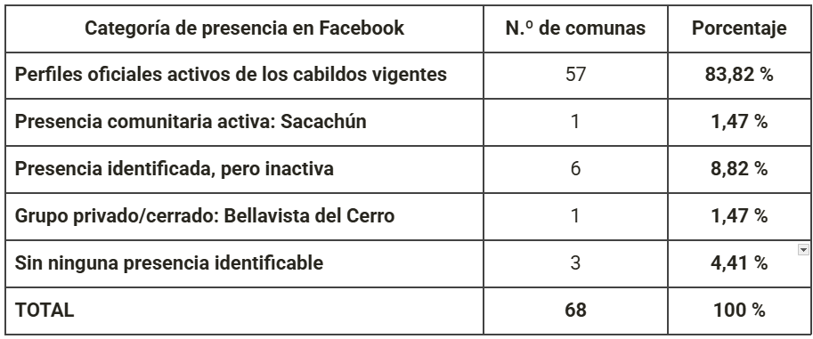
Fuente: Elaboración propia.
El perfil de cabildo comunal activo con mayor número de seguidores en Facebook es Montañita con 13 mil y San Pedro con 10 mil; le siguen Ayangue con 9 mil y Valdivia con 8 mil; la que tiene menos seguidores es Limoncito con apenas 6.
Los perfiles con mayor actividad publican los tres tipos de contenidos: texto (posts), fotos y videos, la mayoría de los contenidos es de producción propia, aunque en las publicaciones más recientes (junio 2026) hay contenido producido con IA. En la parte textual hay un uso continuo de los hashtags como #comuna…, #SantaElena #invitación, y otros introducen el uso de emojis.
De igual forma, se observa que la mayoría de los cabildos crean perfiles personales, pero también hay un gran número de fan pages que se identifican como páginas de servicio social, creador digital, medio de comunicación, comunidad, organización gubernamental, asociación vecinal, centro comunitario o personaje público.
En relación con las interacciones con públicos, se identifican las menciones que hacen creadores de contenido independientes o medios de comunicación de la Península como El Redactor, Palmarcito TV, Periódico La Pulga, TV Agro Noticias Santa Elena, Nico Península, Baltacho TV, Rojito TV, El Profe TV, Olón Comunica, La opinión de Santa Elena, Costatv, Spondylus TV y otros que replican o proveen información a las páginas de las comunas dependiendo de la región (norte, centro y sur de la provincia).
En cuanto a las temáticas de los contenidos, predominan los avisos informativos de reuniones de asambleas comunales, fiestas patronales, elecciones de reinas de la comuna, torneos de fútbol, promoción turística, artísticas, festivales gastronómicas, ferias ganaderas o agrícolas; también hay contenidos relacionados con la demanda de necesidades de servicios básicos (agua, asfaltado, electricidad), aunque en los muros también se replica propaganda política o institucional alineada con la Prefectura de Santa Elena y la Alcaldía de Santa Elena.

5. discusión
A partir de la exploración inicial de los datos recopilados (pues se puede explotar más el corpus), se tiene que el 95,59 % de las comunas (65 de 68) registra algún tipo de presencia en Facebook, mientras que únicamente el 4,41 % (3 comunas) no tienen ninguna presencia identificable durante el periodo de observación. Además, las comunas con más seguidores tienen algunos denominadores comunes: corresponden a comunas que son destinos turísticos y están en el perfil costero (Montañita, San Pedro, Ayangue y Valdivia), además su perfil está creado como fan page con la etiqueta de ‘creador de contenido’.
Además, la cantidad de seguidores de estos perfiles, que oscila entre 13 y 8 mil, supera ampliamente el número de pobladores de las comunas. Por ejemplo, Ayangue tiene aproximadamente 2 mil habitantes, pero en Facebook el cabildo reúne a 9 mil personas.
El muro de Facebook le sirve a los cabildos como un mural informativo para mantener al día en noticias sobre la organización comunal y para dar información útil sobre servicios, aunque también es utilizado para promocionar eventos públicos como elecciones de reina, elección de madre símbolo, torneos de fútbol, ferias, festivales, shows artísticos, fiestas de gala, fiestas patronales. La promoción turística también tiene un alto componente en la circulación de contenidos, pero esto se da con mayor frecuencia en las comunas que están ubicadas en el perfil costero, la popularmente conocida como Ruta del Spondylus. Mientras que las comunas ubicadas al interior suelen promover sus ferias o festivales gastronómicos, ganaderos y agrícolas, por ejemplo, la Feria de la Ciruela en Juntas del Pacífico o la Feria del Pan de Cadeate. Las actividades religiosas como las fiestas de santos y patronos, el anuncio de misas y acuerdos de condolencias también se difunden en los perfiles comunales.
Aunque se reconoce que es necesario profundizar más en el corpus de datos, de forma preliminar se observa una escasa visibilización de referentes directos de la cultura ancestral en los contextos específicos de cada comuna, a excepción de casos aislados como Barcelona, cuyo cabildo comunal, además de anunciar información de los shows artísticos, también destaca las actividades productivas vinculadas a la procesamiento de paja toquilla y la producción de artículos de la fibra elaborados por la artesanas de la comunidad; en el perfil de Sacachún también se promueve la memoria histórica del monolito de San Biritute, pero hay que recordar que esta fan page no es manejada por el cabildo, sino que es activada por la circulación de contenidos compartido por una comunidad abierta, entre ellos activistas culturales.

5.1. Mapa georreferenciado
Con la depuración del corpus de datos en la matriz de contenidos recopilados, se procedió a la elaboración de un mapa georreferenciado interactivo de las comunas en la plataforma Google My Maps (Figura 1), para asociarlas con su correcta ubicación geográfica, para lo cual sirvió como referente el mapa de organización territorial de Santa Elena, ya que hubo locaciones con ubicaciones incorrectas en Google Maps, por lo que se tuvo que reubicarlas en Google My Maps. El mapa digital permite no solo visibilizar la delimitación territorial de las 64 comunas peninsulares que han trasladado su presencia al ecosistema digital: 57 están en color rojo que representa la actividad vigente de los perfiles de sus cabildos; las seis comunas que están en plomo es por su inactividad; la azul representa a Bellavista del cerro que es la única que tiene un grupo privado en FB y la amarilla es Sacachún, cuyo perfil está activo, pero no es administrado por el cabildo; mientras que las tres comunas que no tienen fan page han sido representadas con negro.
FIGURA 1. Mapa georreferenciado elaborado en Google My Maps
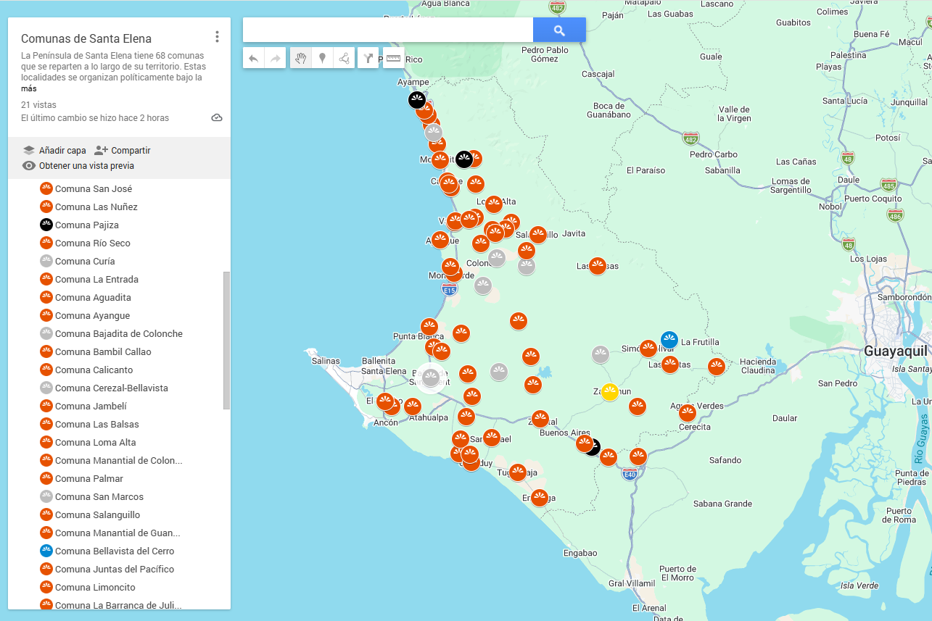
Fuente: Elaboración propia. Captura de pantalla. En web: https://acortar.link/VBKgWI

Cada punto de localización fue alimentado con tres tipos de contenidos: la dirección de la fan page de Facebook de cada comuna, una foto representativa de la localidad y un video de Youtube de creadores de contenidos independientes (Figura 2), dando prioridad en el caso de fotos y videos a contenidos compartidos por la misma comunidad peninsular, con la intención de que haya una autorrepresentación, para evitar que la cartografía dependa exclusivamente de imágenes externas o institucionales. De tal forma, que esta cartografía georreferenciada del ecosistema digital comunal permite observar la presencia digital no como un fenómeno separado del territorio físico, sino como una proyección espacial de prácticas comunicativas que permanecen vinculadas con las localidades de origen.
FIGURA 2. Contenido multimodal en mapa georreferenciado
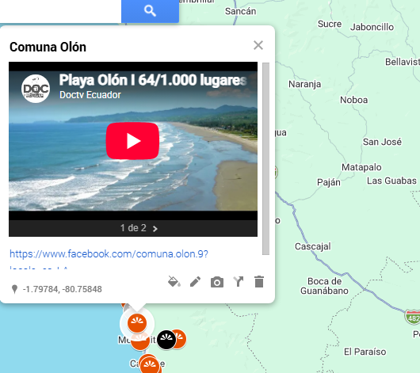
Fuente: Elaboración propia. Captura de pantalla. En web: https://acortar.link/VBKgWI

5.2. Semiosis de los perfiles comunales en facebook
Finalmente, desde la perspectiva de la semiosis social, el análisis piloto exploratorio (Tabla 2) considera las publicaciones como discursos producidos bajo determinadas condiciones institucionales y técnicas en la que intervienen varios agentes y no solo el cabildo comunal como actor de la enunciación. Se observa también sus modalidades visibles de circulación en la plataforma y, se identifican indicios de reconocimiento mediante las interacciones y sentidos expresados por los usuarios, que no solamente son los miembros de la comunidad sino también instituciones locales, regionales e incluso nacionales. La distinción entre producción y reconocimiento permite considerar que los sentidos propuestos por los cabildos en sus publicaciones no necesariamente coinciden con aquellos construidos por los usuarios durante su recepción e interacción. Para compartir a manera de demostración de cómo se aplicó este análisis y su resultado, se presenta la siguiente tabla con el caso de Montañita, que reúne los criterios de selección mencionados en la metodología.
TABLA 2. Demostración de análisis piloto exploratorio de semiosis

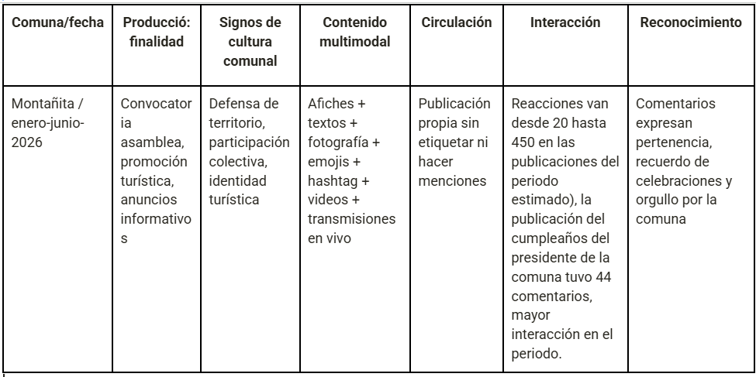
Fuente: Elaboración propia.

6. CONCLUSIONES
La noción de semiosis social de Verón definitivamente se extiende al ecosistema digital, específicamente en el ecosistema de Facebook, donde las comunas de Santa Elena producen determinadas formas de representar, visibilizar y resignificar su relación con el territorio físico. La amplia presencia de las comunas de Santa Elena en Facebook evidencia que el territorio comunal adquiere una dimensión digital en la que los cabildos proyectan información, prácticas, acontecimientos y referentes vinculados con sus localidades.
La cartografía georreferenciada permite visualizar esta relación entre territorio físico y presencia digital, mostrando que ambos espacios no necesariamente funcionan de manera separada, sino que pueden articularse en las formas contemporáneas de representación de la comuna; además este mapeado y geolocalización interactiva permite adjuntar información multimodal como fotos, texto, vídeo, sonido a mapas, para la construcción de mapas de flujos ascendentes y horizontales que representen comunidades, tal como lo sugiere Lemos (2009).
Los contenidos observados muestran que los cabildos utilizan principalmente Facebook como un mural informativo para comunicar actividades institucionales, turísticas, productivas, religiosas, deportivas y festivas. Estas prácticas contribuyen a mantener visible públicamente a la comuna y sus formas de ocupación, organización y uso del territorio; sin embargo, los resultados exploratorios no permiten equiparar automáticamente esta visibilización con acciones explícitas de defensa territorial. Más bien, sugieren que la presencia digital puede constituir una condición comunicativa para hacer visible y reafirmar la relación de la comunidad con su territorio, ahora de forma mediatizada.
El análisis exploratorio permite advertir que fotografías, videos, textos, hashtags, emojis y otros recursos de Facebook operan conjuntamente en la producción de sentidos sobre las comunas. Desde la perspectiva de la semiosis social, estas publicaciones no solo transmiten información: producen representaciones del territorio como espacio turístico, productivo, religioso, festivo, organizativo o de memoria. Las diferencias encontradas entre las comunas costeras y las del interior sugieren, además, que no existe una representación digital homogénea de la cultura comunal, sino formas diferenciadas de significar el territorio según las prácticas y características de cada localidad, lo que Verón (2013) y Carlón (2023) destacan como divergencias progresivas.
La presencia de los cabildos en Facebook no agota la construcción del sentido territorial en aquello que institucionalmente publican. Desde Verón, la producción discursiva de los cabildos entra en circulación y puede ser reconocida, compartida, comentada o resignificada por otros actores. Casos como Sacachún resultan particularmente significativos porque muestran que una presencia digital puede continuar activa mediante la circulación comunitaria aun cuando ya no sea gestionada por el cabildo. Esto permite comprender la territorialidad digital como un proceso dinámico en el que intervienen instituciones comunales, habitantes, seguidores y otros actores que participan en la circulación y reconocimiento de sentidos asociados con la comuna y su territorio.

7. Referencias
Debo Armenta, D. A. (2023). Activismo digital indígena por la defensa del territorio en América Latina: Estudio de casos en Facebook [Tesis de doctorado, Universidad Autónoma de San Luis Potosí]. Repositorio Institucional de la Universidad Autónoma de San Luis Potosí. Repositorio Institucional de la UASLP
Gobierno Autónomo Descentralizado Municipal del Cantón Santa Elena. (2022). Plan de desarrollo y ordenamiento territorial 2023–2027. https://goo.su/wPSeB
Lemos, A. (2008). Medios locativos y territorios informativos: Comunicación móvil y nuevo sentido de los lugares. Una crítica sobre la espacialización en la cibercultura. En Inclusiva-net #2: Redes digitales y espacio físico (pp. 25–44). Medialab-Prado.
Turpo, O. (2008). La netnografía: Un método de investigación en Internet. Educar, 42, 81–93. https://doi.org/10.5565/rev/educar.134
Álvarez, S. G. (2001). De huancavilcas a comuneros: Relaciones interétnicas en la península de Santa Elena-Ecuador (2.ª ed.). Ediciones Abya-Yala.
Álvarez, S. G. (2016). La importancia de tener nombre: Identidad y derechos territoriales para las comunas de Santa Elena, Ecuador. Revista de Antropología Experimental, 16, 325–352. https://doi.org/10.17561/rae.v0i16.2896
Lager, M.-T. (2025). Las comunas de Manglaralto. Territorio e identidad pensados desde los intersticios. PASOS. Revista de Turismo y Patrimonio Cultural, 23(4), 1205–1217. https://doi.org/10.25145/j.pasos.2025.23.075
Asamblea Constituyente del Ecuador. (2008). Constitución de la República del Ecuador. Registro Oficial No. 449, 20 de octubre de 2008
Congreso Nacional del Ecuador. (2004). Codificación de la Ley de Organización y Régimen de las Comunas (Codificación No. 2004-04). Suplemento del Registro Oficial No. 315, 16 de abril de 2004
Carlón, M. (2023). Apropiación contemporánea de la teoría comunicacional de Eliseo Verón. Espejo de Monografías de Comunicación Social, (17), 125–154. https://doi.org/10.52495/c4.emcs.17.ei13
Data País. (2025, 11 de agosto). Uso de las redes sociales en Ecuador. https://goo.su/CnmlzbE
Kemp, S. (2025, 8 de noviembre). Digital 2026: Ecuador. DataReportal. https://datareportal.com/reports/digital-2026-ecuador
Averbeck-Lietz, S. (2018). (Re)leer a Eliseo Verón: Mediación y mediatización. Dos conceptos complementarios para las ciencias de la información y de la comunicación. deSignis, 29, 69–82.
Morford, A., & Ansloos, J. (2021). Indigenous sovereignty in digital territory: A qualitative study on land-based relations with #NativeTwitter. AlterNative: En International Journal of Indigenous Peoples, 17(2), 293–305. https://doi.org/10.1177/11771801211019097
López, E., & Peralta, P. (2016). Breve síntesis histórica y reflexiones acerca de la continuidad étnica, sentido de etnicidad e identidad cultural en la región de Santa Elena, Ecuador. Revista Científica y Tecnológica UPSE, 3(3), 99–105. https://doi.org/10.26423/rctu.v3i3.202
Bizkarguenaga, K. (2021). Territorio digital: Nuevos límites para las mismas fronteras. Telos: Cuadernos de Comunicación e Innovación, (117), 106–111.
Simas Neves, S. (2014). [Reseña del libro A comunicação das coisas: Teoria ator-rede e cibercultura, de A. Lemos]. RELEM – Revista Eletrônica Mutações.
Verón, E. (1987). La semiosis social: Fragmentos de una teoría de la discursividad. Gedisa.
Verón, E. (2013). La semiosis social, 2: Ideas, momentos, interpretantes. Paidós.
Latour, B. (2008). Reensamblar lo social: Una introducción a la teoría del actor-red. Manantial.

